Министерство науки и высшего образования Российской Федерации
ФЕДЕРАЛЬНОЕ ГОСУДАРСТВЕННОЕ АВТОНОМНОЕ ОБРАЗОВАТЕЛЬНОЕ УЧРЕЖДЕНИЕ ВЫСШЕГО ОБРАЗОВАНИЯ
«Национальный исследовательский университет ИТМО»
(Университет ИТМО)
Факультет инфокоммуникационных технологий
Отчет по дисциплине: «Web-программирование»
Лабораторная работа №1
Основы работы с HTML

Выполнил студент:
Холод Виолетта Дмитриевна

Группа: К3322

Проверил преподаватель:
Марченко Елена Вадимовна

Санкт-Петербург
2024
Содержание
Введение. 3
Часть 1. Основы работы с HTML 4
1. Структура HTML-кода 4
Упражнение 1. Создание первой HTML-страницы 4
Упражнение 2. Теги верхнего уровня и заголовка документа 5
Упражнение 3. Атрибуты HTML-тэгов 6
Упражнение 4. Устаревшие HTML-атрибуты 6
Упражнение 5. Основные особенности работы с текстом в HTML 7
Упражнение 6. Использование спецсимволов 8
2. Основы логического форматирования контента 9
Упражнение 1. Использование заголовков 9
Упражнение 2. Возможности логического форматирования текста 9
Упражнение 3. Ссылки, цитаты, определения 10
Упражнение 4. Элементы компьютерного кода 11
Упражнение 5. Маркированные списки 11
Упражнение 6. Нумерованные списки 12
Упражнение 7. Список определений 12
Упражнение 8. Вложенные списки 13
3. Гиперссылки 14
Упражнение 1. Основы работы с гиперссылками 14
Упражнение 2. Работа с цветом гиперссылок 14
Упражнение 3. Ссылка на адрес электронной почты 16
Упражнение 4. Внутренние ссылки документа 16
4. Таблицы 17
Упражнение 1. Создание таблицы 17
Упражнение 2. Работа с границами таблицы 18
Упражнение 3. Создание заголовка и подписи таблицы 18
Упражнение 4. Объединение ячеек 19
Упражнение 5. Структурные блоки таблиц 19
5. Изображения и медиаконтент 20
Упражнение 1. Основы работы с изображениями 20
Упражнение 2. Изменение размеров изображения 20
Упражнение 3. Создание изображения-гиперссылки 21
Упражнение 4. Карты изображений 21
Упражнение 5. Добавление медиаконтента 22
6. Формы 22
Упражнение 1. Текстовые поля формы 22
Упражнение 2. Типы полей HTML5 23
Упражнение 3. Кнопки 24
Упражнение 4. Флажки и переключатели 24
Упражнение 5. Поле со списком 25
Упражнение 6. Поле для загрузки файлов 26
7. Основы работы с блочной структурой 27
Упражнение 1. Основы организации структуры документа 27
Упражнение 2. Работа с разделами документа 27
Заключение 27

Введение
Цель: изучить структуру HTML-документа, разобраться как работать с текстом и медиаконтентом.

Часть 1. Основы работы с HTML

1. Структура HTML-кода

Упражнение 1. Создание первой HTML-страницы
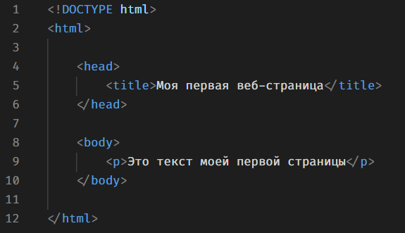
Рисунок 1 - Код HTML-страницы
Результат работы кода файла ex1.html в браузере:

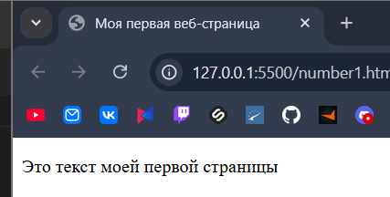
Рисунок 2 – Вид страницы в браузере

Упражнение 2. Теги верхнего уровня и заголовка документа
В этом упражнении были добавлены комментарии в код из прошлого упражнения, также использован новый тег <meta> (Рисунок 3).
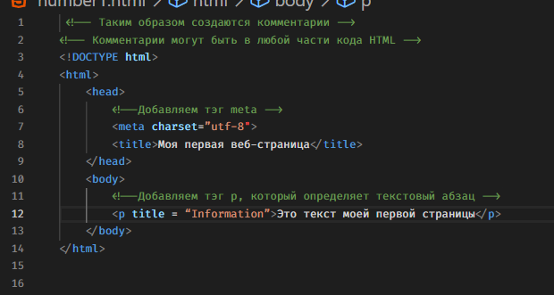
Рисунок 3 – Код с комментариями

Так как комментарии в браузере не отображаются, был просмотрен код HTML-страницы через браузер, чтобы убедиться в наличии комментариев (Рисунок 4).
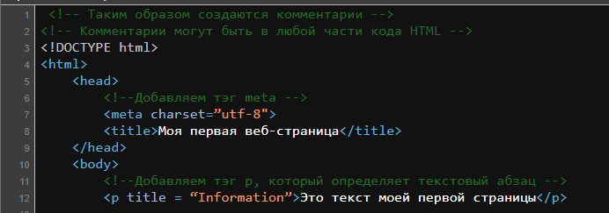
Рисунок 4 - Код страницы в браузере

Упражнение 3. Атрибуты HTML-тэгов
В данном упражнении при помощи атрибутов тэгов была добавлена на HTML-страницу гиперссылка на сторонний сайт (использовался тэг <a>, атрибут href), была добавлена картинка (использовался тэг <img>, атрибуты src, alt, width, height), была добавлена возможность отображении информации при наведении курсора на абзац (использовался тэг <p>, атрибут title). После всех изменений страница имеет следующий вид (Рисунок 5).

Рисунок 5 – HTML-страница

Упражнение 4. Устаревшие HTML-атрибуты
Было изменено визуальное отображение данных на странице: поменян цвет текста и заднего фона при помощи bgcolor в тэгe <body>, был выравнен абзац по центру благодаря align в тэгe <p>, также добавлен <font>, который изменил шрифт и размер абзаца. Результат на рисунке 6:

Рисунок 6 – Страница после изменений

При помощи стилей CSS был получен аналогичный результат. Код с использованием стилей на Рисунке 7:
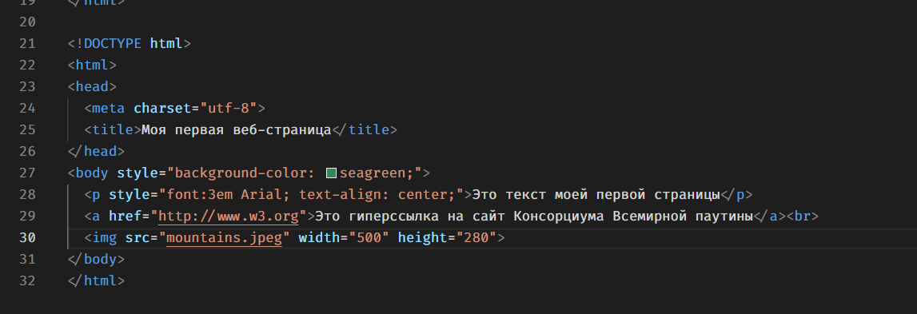
Рисунок 7 - Добавление стилей

Упражнение 5. Основные особенности работы с текстом в HTML
HTML не поддерживает переход на другую строку (к другому абзацу) с помощью клавиши “Enter”, также любое количество идущих подряд пробелов в браузере отображается как один. Для исправления этой проблемы был использован тэг <pre>, который позволяет отображать одинаковое количество пробелов и переходов на новую строку совпадает с HTML документом (Рисунок 8):
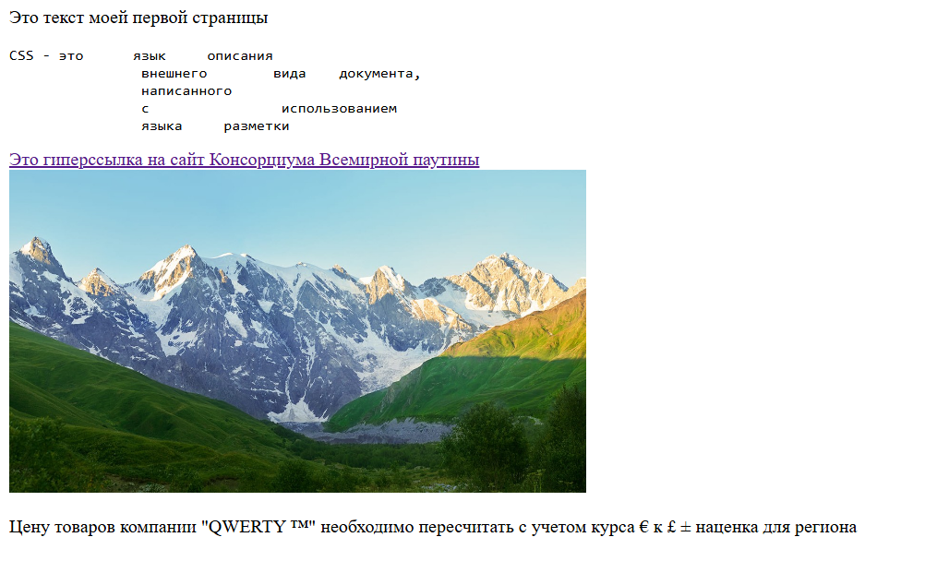
Рисунок 8 - Результат работы тэга <pre>

Упражнение 6. Использование спецсимволов
Спецсимволы необходимы для отображения символов, которые являются специализированными для HTML (такие как знаки «больше», «меньше» и т.п.) или которых нет на клавиатуре. Общий синтаксис:

&обозначениеСимвола;

Перед закрывающим тэгом </body> был добавлен следующий текст:

<p> Цену товаров компании &quot;QWERTY &trade;&quot; необходимо пересчитать с учетом курса &euro; к &pound; &plusmn; наценка для региона</p></br>

В результате на страницу были добавлены специальные символы (Рисунок 9):
Рисунок 9 – Отображение специальных символов

2. Основы логического форматирования контента

Упражнение 1. Использование заголовков
Создана новая страница с именем index.html и следующим кодом (Рисунок 10):

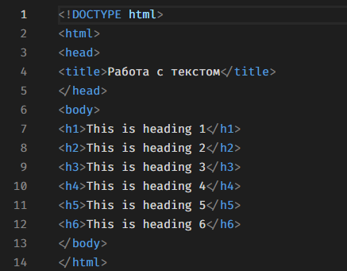
Рисунок 10 – Код с заголовками

Получилась страница с заголовками разного уровня (рисунок 11):

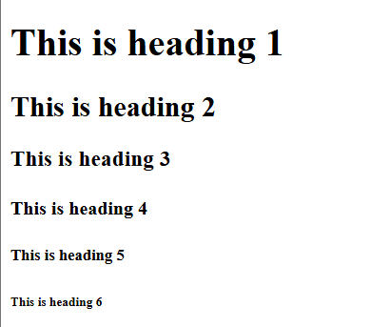
Рисунок 11 – Страница с заголовками

Упражнение 2. Возможности логического форматирования текста

HTML позволяет использовать теги, выделяющие текст с целью его специального обособления:
<b> - bold - жирное начертание;
<em> - emphasized – смысловое ударение;
<i> - italic – курсив;
<small> - smaller – шрифт, уменьшенный на единицу относительно текущего;
<strong> - important – акцентирование текста;
<sub> - subscripted – подстрочный текст;
<sup> - superscripted – надстрочный текст;
<ins> - inserted – выделение добавленного в новую версию документа текст;
<del> - deleted – удаленный (вычеркнутый) текст;
<mark> - marked/highlighted – выделенный текст.

В тело документа был добавлен текст, в него были добавлены некоторые тэги из списка выше (Рисунок 12).
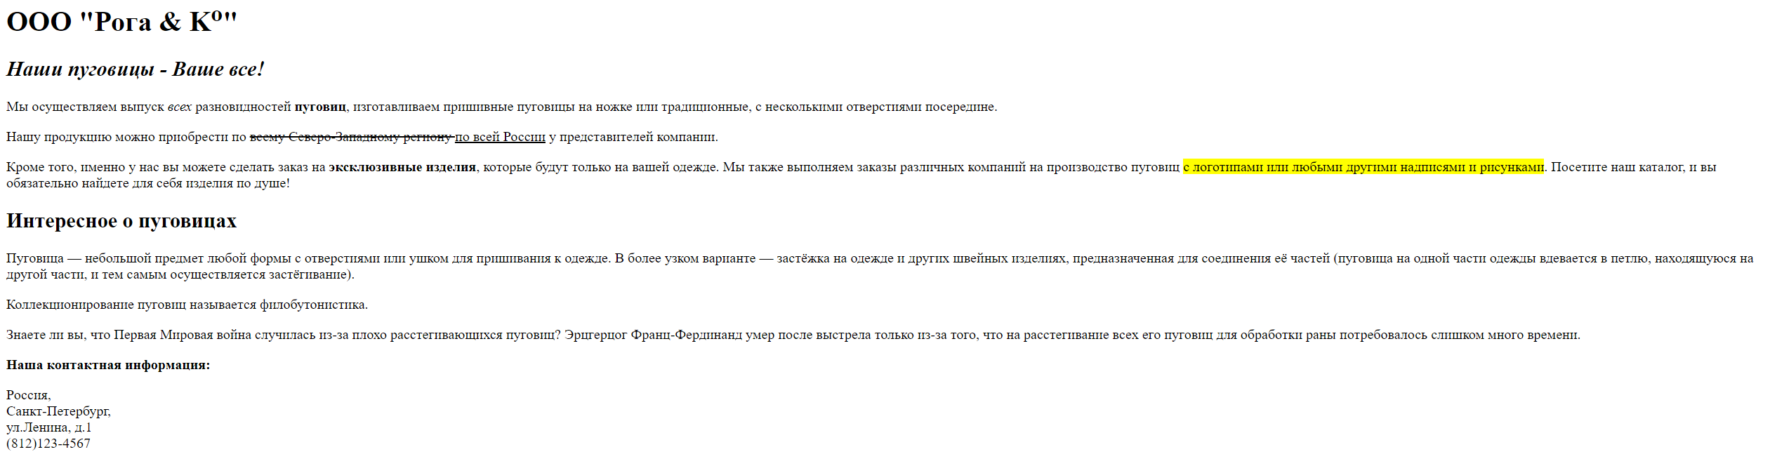
Рисунок 12 – Результат форматирования текста

Упражнение 3. Ссылки, цитаты, определения
В HTML-документ были добавлены тэги: <dfn> для обозначения термина в документе, <blockquote> для цитирования, <cite> для указания источника, <address> для выделения адреса.
Получившийся текст на рисунке 13:
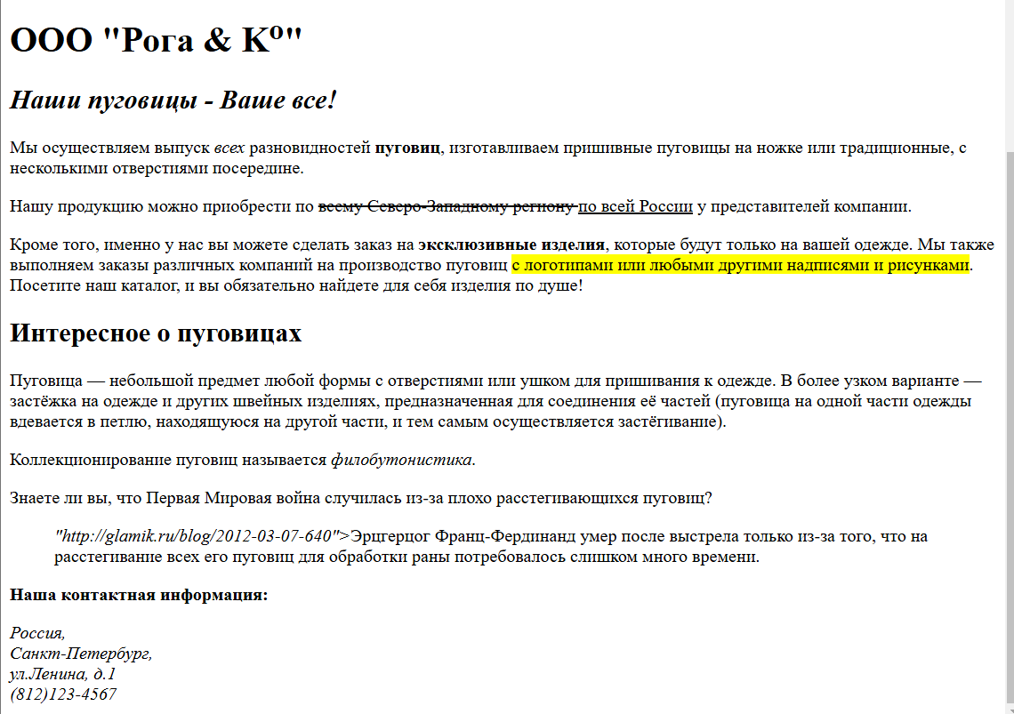
Рисунок 13 - Результат форматированного текста

Упражнение 4. Элементы компьютерного кода

Для отформатированного представления элементов, связанных с компьютерным кодом, могут использоваться тэги <kbd>, <samp>, <code>, <var> (Рисунок 14).
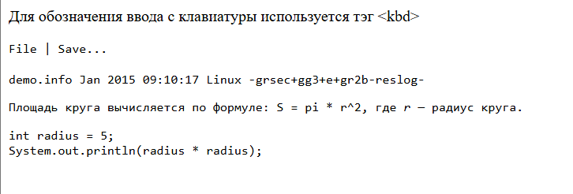
Рисунок 14 - Использование тэгов для работы с кодом

Упражнение 5. Маркированные списки

Для начала был добавлен маркированный список при помощи тэга <ul>, также изменены маркеры списка c помощью атрибута type (Рисунок 15)
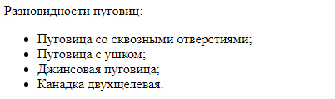
Рисунок 15 - Отображение маркированного списка
То же самое, но средствами CSS при помощи кода на рисунке 16:
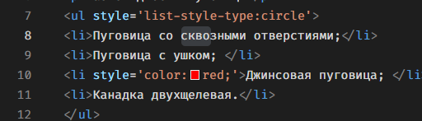
Рисунок 16 – Код с использованием CSS

Упражнение 6. Нумерованные списки

Был добавлен следующий код (Рисунок 17).
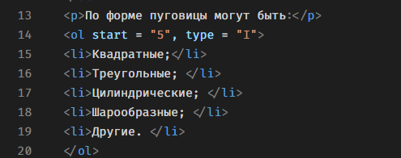
Рисунок 17 – Нумерованные списки

С помощью атрибута start тэга <ol> можно изменять начального номера пунктов списка, а с помощью атрибута type изменять тип нумерации (Рисунок 18).

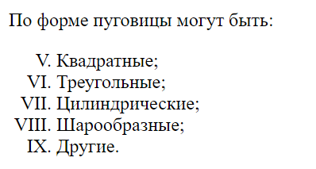
Рисунок 18 - Отображение нумерованного списка

Упражнение 7. Список определений

С помощью кода на рисунке 19 было реализовано позиционирование терминов и определений:
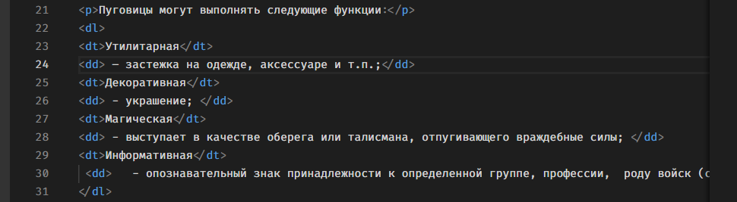
Рисунок 19 – Термины и определения

Результат работы кода на рисунке 20:

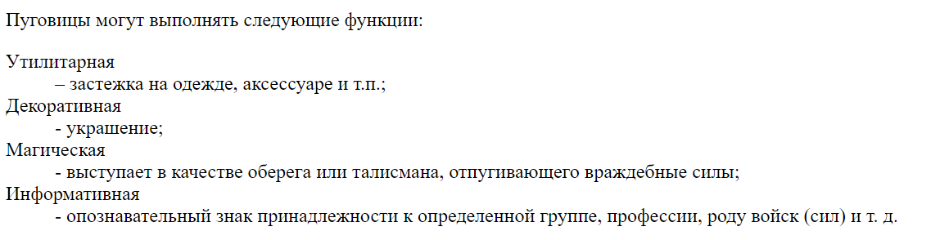
Рисунок 20 - Список определений

Упражнение 8. Вложенные списки

Был организован многоуровневый список (Рисунок 21):

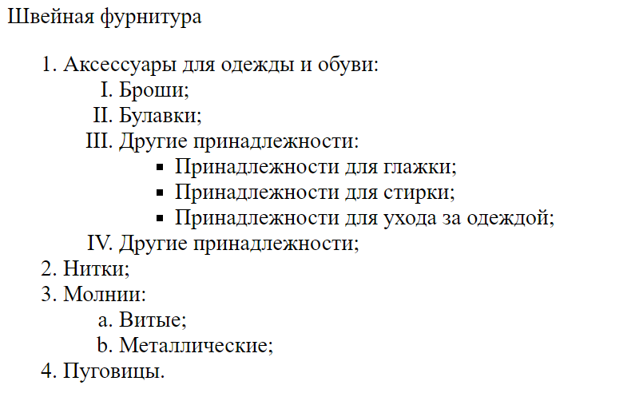
Рисунок 21 - Многоуровневый список

3. Гиперссылки

Гиперссылки являются основой гипертекстовых документов и позволяют переходить с одного ресурса на другой. Синтаксис гиперссылки:

<a href="URL">текст ссылки</a>

Атрибут href определяет URL (Universal Resource Locator, универсальный указатель ресурса), т.е. адрес документа, на который следует перейти, а содержимое контейнера <a> является ссылкой.

Упражнение 1. Основы работы с гиперссылками

Было создано две гиперссылки: одна со страницы index.html на страницу classification.html:

<a href = "classification.html»> Переход к странице классификации</a>

Вторая – ведущая обратно с classification.html на index.html:

<a href = "index.html"> Вернуться на главную страницу</a>

Далее создается ссылка на внешний ресурс в файле index.html:

<a href = "https://ru.wikipedia.org/wiki/Пуговица">Пуговица</a>

Далее при помощи атрибута target и значения либо “_blank”, либо “_top” появилась возможность открывать ссылку на внешний ресурс в новом или этом окне соответственно.

Упражнение 2. Работа с цветом гиперссылок

Любая ссылка на веб-странице может находиться в одном из следующих состояний:

- Не посещенная ссылка;
- Активная ссылка (т.е. ссылка в момент открытия);
- Посещенная ссылка.

В данном упражнении был поменян цвет у гиперссылок с помощью атрибутов тэга <body> (Рисунок 22)
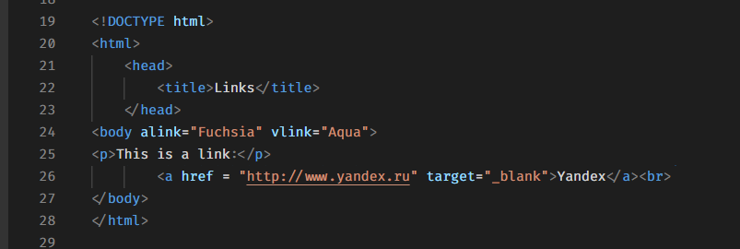
Рисунок 22 – Изменение цвета

Более актуальным является вариант с использованием CSS. В нем можно установить следующие основные визуальные решения:

- visited — стиль посещенной ссылки;
- active — стиль активной ссылки;
- hover — стиль для ссылки при наведении на нее мышью.

При помощи добавления следующего кода на рисунке 23:

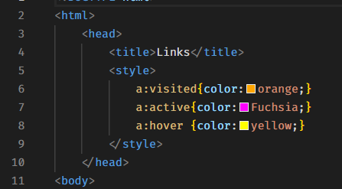
Рисунок 23 – Изменение цвета при помощи CSS

Появилась возможность менять цвет у посещенных гиперссылок, например, на оранжевый (Рисунок 24).
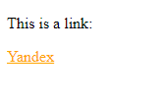
Рисунок 24 - посещенная гиперссылка

Упражнение 3. Ссылка на адрес электронной почты

В HTML возможно организовать ссылку на адрес электронной почты:

<a href="mailto:myAdress@domain.ru">Отправьте мне письмо</a>

Появилась возможность написать письмо на определенный почтовый ящик при нажатии на гиперссылку (Рисунок 25):
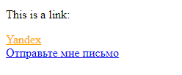
Рисунок 25 – Гиперссылка на почтовый клиент

Упражнение 4. Внутренние ссылки документа

В данном упражнении были добавлены внутренние ссылки документа:
<h2 id = "history_1">История первая</h2>
и
<h2 id = "history_2">История вторая</h2>

После этого были добавлены 2 ссылки на соответствующие части текста (Рисунок 26).

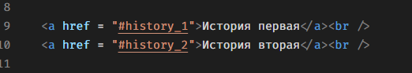
Рисунок 26 – Ссылки на части текста

В итоге сверху страницы появились 2 ссылки, при помощи которых можно быстро перемещаться по странице к нужной истории (Рисунок 27):
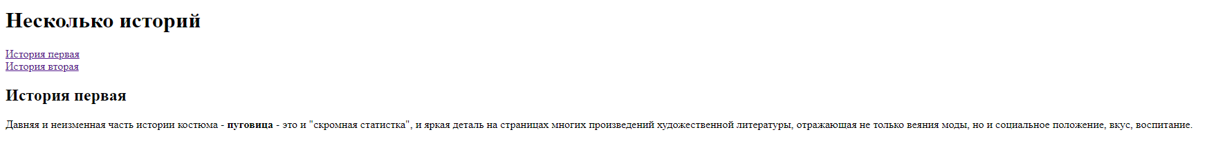
Рисунок 27 - Ссылки на истории

4. Таблицы

Упражнение 1. Создание таблицы

В данном упражнении создается таблица, изображенная на рисунке 29. Был использован код на рисунке 28:

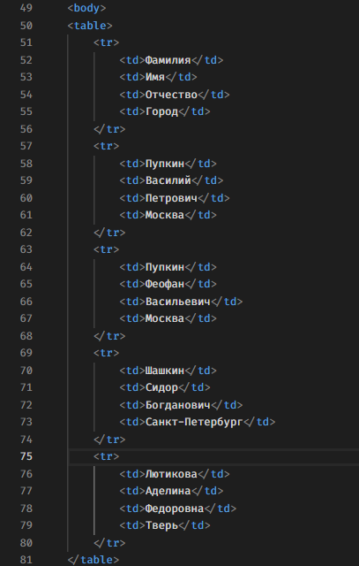
Рисунок 28 – Создание таблицы

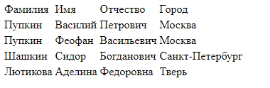
Рисунок 29 - Таблица

Упражнение 2. Работа с границами таблицы

Изменяем тэг table, добавляя 2 аргумента: border и style, которые отвечают за границы таблицы и ее ширину соответственно. Получившееся таблица на рисунке 30:
Рисунок 30 - Обновленная таблица

Упражнение 3. Создание заголовка и подписи таблицы

Была изменена шапка таблицы путем изменения тэгов первой строки таблицы (Рисунок 31).

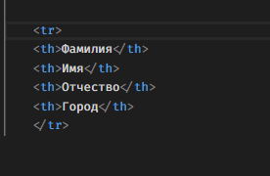
Рисунок 31 – Изменение шапки

Далее при помощи следующего кода на рисунке 32 был добавлен заголовок таблицы и перенесен вниз. Результат изображен на рисунке 33:

Рисунок 32 – Создание заголовка

Рисунок 33 – Заголовок таблицы

Упражнение 4. Объединение ячеек

Чтобы объединить ячейки по горизонтали, был использован код на рисунке 34:

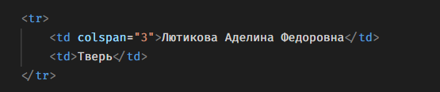
Рисунок 34 – Объединение по горизонтали

Для объединения ячеек по вертикали (Рисунок 35).
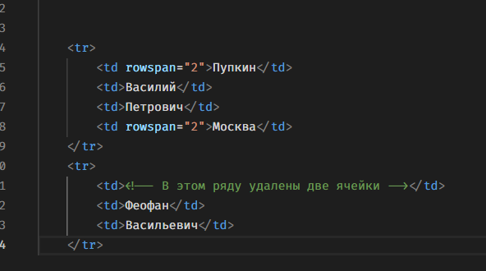
Рисунок 35 – Объединение по вертикали

Результат показан на рисунке 36:

Рисунок 36 - Объединение ячеек таблицы

Упражнение 5. Структурные блоки таблиц

Были изучены тэги <tbody>, <thead>, <tfoot>, а также <colgroup> и <col>, при помощи которых можно менять оформление таблицы. Получившиеся таблица после применения тэгов (Рисунок 37):
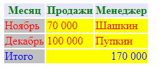
Рисунок 37 - Оформление таблицы

5. Изображения и медиаконтент

Упражнение 1. Основы работы с изображениями

Для отображения на веб-странице значимых для контента изображений в графическом формате GIF, JPEG или PNG используется тег <img>. Адрес файла с изображением задаётся с помощью атрибута src. C помощью атрибута alt был размещен альтернативный текст, с помощью title была задана подсказка к изображению (Рисунок 38):
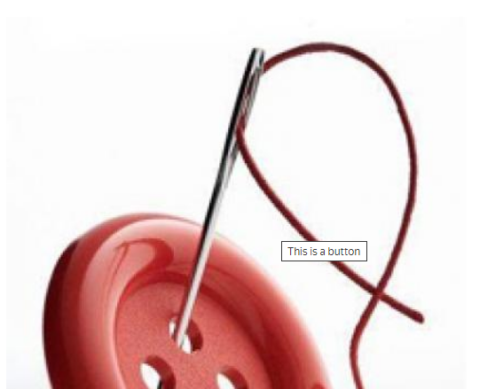
Рисунок 38 - Всплывающая подсказка

Упражнение 2. Изменение размеров изображения

Для изменения размеров изображения можно использовать возможности HTML:
<img src= “images/button_1.jpg" alt="Button" title = “Button” width = “200” height = “230"> или CSS:
<img src= “images/button_1.jpg" alt="Button" title = “Button” style="width:100px”>
Результат изображен на рисунке 39:

Рисунок 39 – Уменьшенная фотография

Упражнение 3. Создание изображения-гиперссылки

На странице index.html был изменен код уже существующей гиперссылки, ведущий на страницу classification.html при помощи кода на рисунке 40:

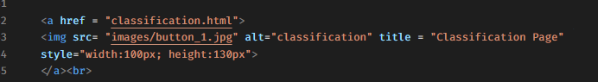
Рисунок 40 – Создание изображения-гиперссылки

В результате получилось изображение-гиперссылка (Рисунок 41):


Рисунок 41 - изображение-гиперссылка

Упражнение 4. Карты изображений

Карта изображений позволяет привязывать ссылки к разным областям одного изображения. На изображение была добавлена ссылка, ведущая на yandex.ru при помощи тэга <area> при помощи кода на рисунке 42:

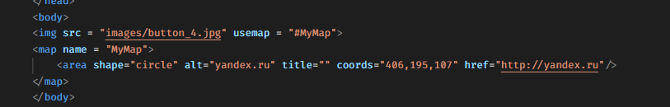
Рисунок 42 – Создание гиперссылки по области

Упражнение 5. Добавление медиаконтента

На страницу было добавлено видео с помощью кода (Рисунок 43).

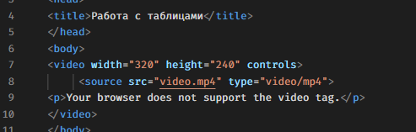
Рисунок 43 – Добавление видео
Само видео на рисунке 44:

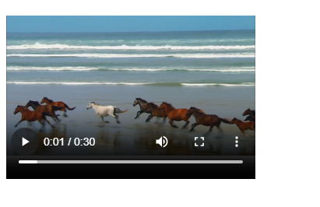
Рисунок 44 - Видео на странице

6. Формы

Форма - один из важных элементов HTML-документа, предназначенный для обмена данными между клиентом и сервером. Файл может содержать произвольное количество форм, но одновременно на сервер может быть отправлена только одна форма.

Упражнение 1. Текстовые поля формы

В данном упражнении были добавлены разные элементы форм:
<form action = "ex7.html" method = "POST" enctype = "multipart/form-data">
Простое текстовое поле: <input type = "text" name = "txtField" /><br />
Поле длинной максимум 5 символов:
<input type = "text" name = "txtField" maxlength = "5" /><br />
Многострочное текстовое поле:
<br />
<textarea name = "txtArea">This is a text area</textarea><br />
Поле для ввода пароля:<input type = "password" name = "psw" /><br />
Скрытое поле:
<input type = "hidden" name = "hdnTxt"></br>
<input type = "submit" name = "submit" value = "Отправить!" />
Результат изображен на рисунке 45:
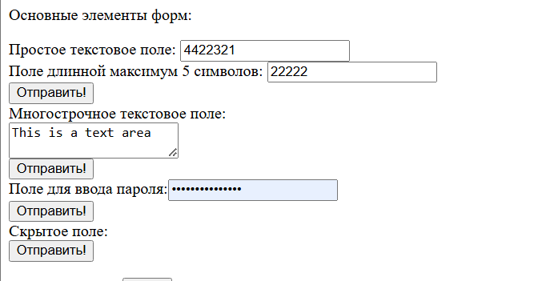
Рисунок 45 – Формы

Упражнение 2. Типы полей HTML5

В HTML5 появились новые типы, примеры которых изображены на рисунке 46:

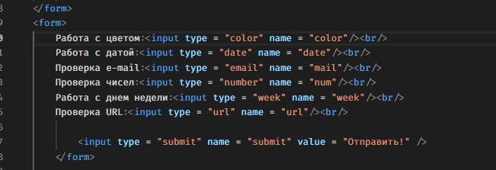
Рисунок 46 – Создание новых типов полей
Как выглядят новые поля на странице (Рисунок 47)
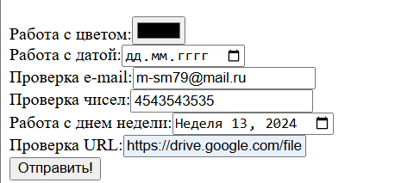
Рисунок 47 - новые типы полей

Упражнение 3. Кнопки

При помощи кода на рисунке 48 на страницу было добавлено несколько новых типов кнопок (Рисунок 49):
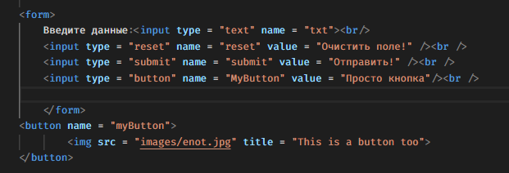
Рисунок 48 – Создание новых типов кнопок
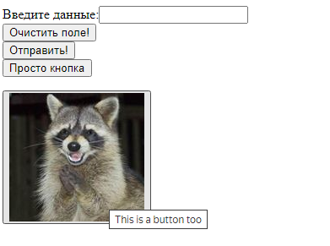
Рисунок 49 - разные типы кнопок

Упражнение 4. Флажки и переключатели

Были добавлены переключатели (Рисунок 51). Важно, чтобы переключатели одной группы имели одинаковое значение атрибута name (Рисунок 50).
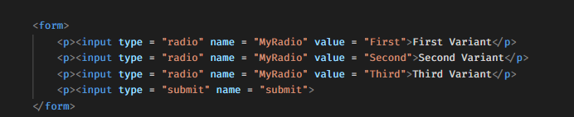
Рисунок 50 – Создание переключателей

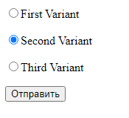
Рисунок 51 – Переключатели
Также были добавлены флаги (Рисунок 53). Важно, чтобы они имели одинаковое значение атрибута name (Рисунок 52).
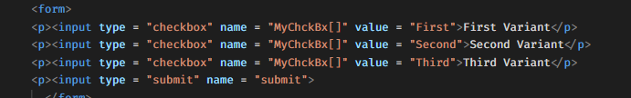
Рисунок 52 – Создание флагов

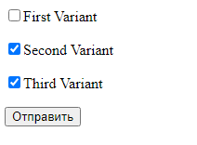
Рисунок 53 - Флаги

Упражнение 5. Поле со списком

Было создано поле со списком, а также выбор размещен по разным группам (разделам) (Рисунок 55). Был использован код на рисунке 54:
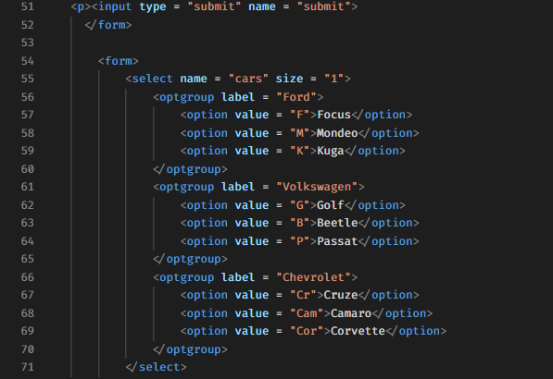
Рисунок 54 – Создание поля со списком

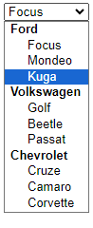
Рисунок 55 - Поле со списком

Упражнение 6. Поле для загрузки файлов

Было добавлено поле для загрузки файлов (Рисунок 56). При помощи следующего кода:

<form>
<input type = "file" name = "files" multiple>
</form>
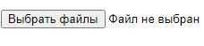
Рисунок 56 – Загрузка файлов

7. Основы работы с блочной структурой

Упражнение 1. Основы организации структуры документа

В данном упражнении к HTML-файлу была подключена таблица стилей CSS, код был поделен на блоки с помощью тэгов <div>, каждый блок получил оформление (Рисунок 57):

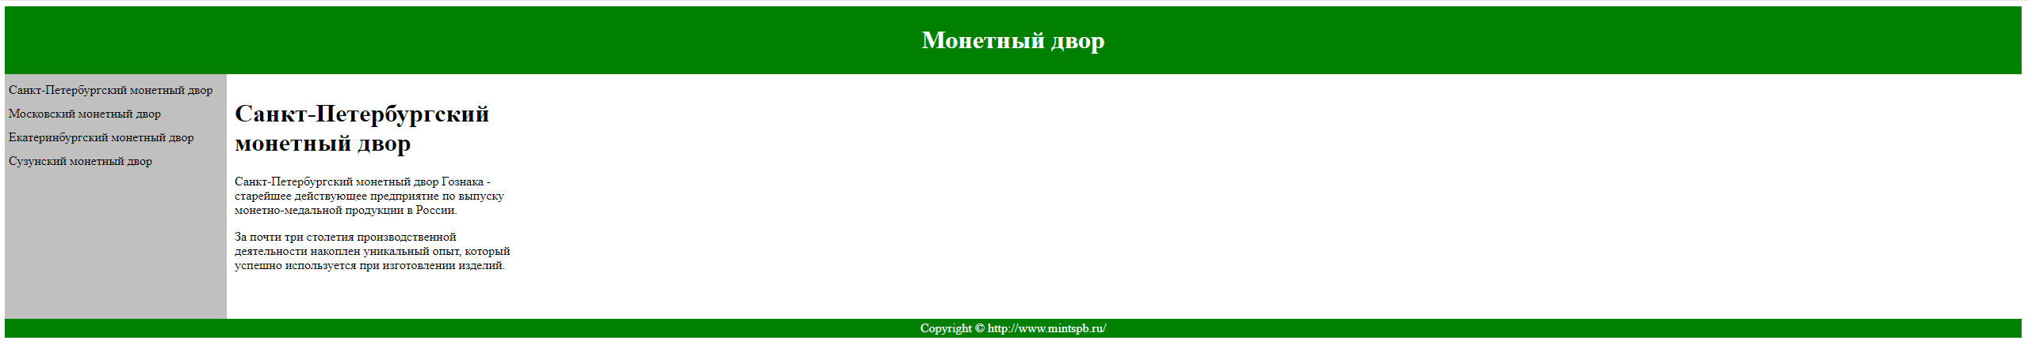
Рисунок 57 - Оформление страницы

Упражнение 2. Работа с разделами документа

В данном упражнении к HTML-файлу была подключена таблица стилей CSS, код был поделен на блоки с помощью тэгов <section>, <nav>, <footer>, страница получила такое же оформление (Рисунок 58):
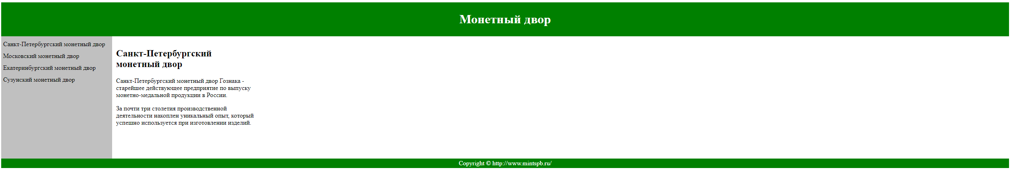
Рисунок 58 - Оформление страницы

Заключение
В ходе выполнения данной лабораторной работы были изучены основы структуры HTML-документа, была произведена работа с медиаконтентом, были добавлены видео и изображения в HTML-документ при помощи различных тэгов.

